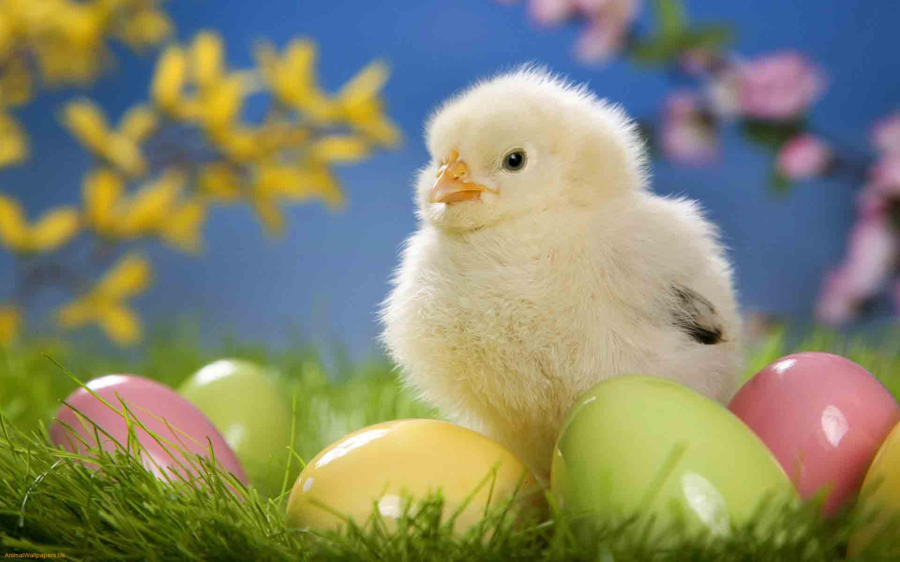

PROPOZYCJE ZADAŃ DO WYKONANIA
Czwartek 9 kwietnia 2020 r.
Temat: POTRAWY Z JAJEK.
- Witajcie kochani! Nadal pozostajemy w temacie Świąt Wielkanocnych. Dowiemy się dzisiaj, z czego zbudowane jest jajko oraz jak można odróżnić jajko surowe od jajka ugotowanego. Poproś rodzica o przygotowanie dwóch jajek: jednego surowego i drugiego ugotowanego. Następnie wpraw w ruch obrotowy oba jajka. Jak myślisz, które z nich będzie się dłużej i szybciej kręciło?
Jajko surowe obraca się tylko przez chwilę, a potem się zatrzymuje. Powodem jest jego płynny środek, który porusza się wewnątrz skorupki w różne strony, co hamuje szybkie poruszanie się jajka.
- Przygotowałam dla Ciebie film o różnych rodzajach jajek: https://www.youtube.com/watch?v=lIWDCkbVQ6A oraz o jego właściwościach https://www.youtube.com/watch?v=dtsnC2am0_w
- A teraz zapraszam do zabawy, która pomoże Ci utrwalić kierunki: w prawo i w lewo. Zatańcz do piosenki skacząc w odpowiednim kierunku. Możesz zaprosić do tańca rodzeństwo lub rodziców:
https://www.youtube.com/watch?v=InxomdEHL8M
- Kolejne zadanie znajduje się w kartach pracy cz. 3, str. 78, 79.
Narysuj starannie szlaczki po śladach, a potem – samodzielnie. Następnie pokoloruj rysunki jajek i ozdób je według wzoru (rytmu) z poprzedniej karty.
- Jak myślisz, jakie potrawy można zrobić z jajek? Przedstawiam kilka pomysłów na smaczne dania z wykorzystaniem jajek w roli głównej.
Poproście o pomoc rodziców i nie zapomnijcie o wcześniejszym umyciu rąk. Moja pierwsza propozycja to kanapki z pastą jajeczną.

Co będzie potrzebne : fartuszki, ugotowane jajka, miseczki, łyżki, plastykowy nożyk, widelce, szczypiorek, natka pietruszki, majonez, sól, pieprz, pieczywo, dostępne warzywa do ozdobienia kanapek.

Zatem przystępujemy do pracy: ugotowane jajka obieramy i rozgniatamy w miseczce, dodajemy posiekany szczypiorek lub natkę pietruszki, odrobinę majonezu, szczyptę soli, ew. pieprzu, mieszając całość. Następnie nakładamy pastę na kromki chleba i ozdabiamy plastrami dostępnych warzyw (pomidorów, ogórków, rzodkiewki, sałaty itp.).

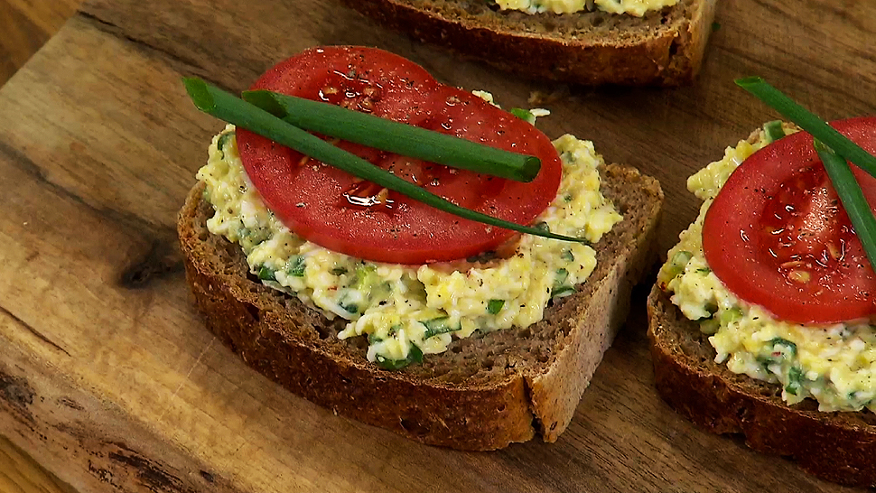

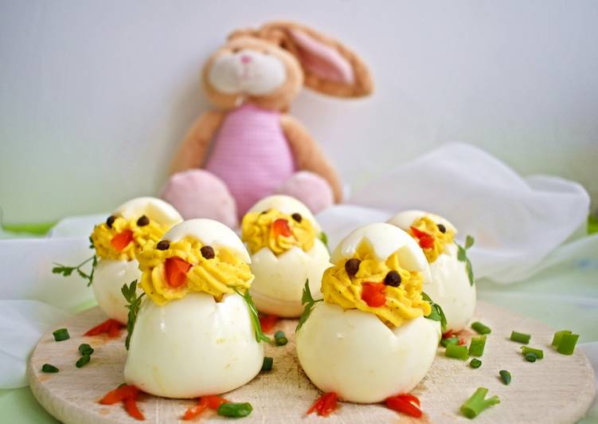

Kolejna moja propozycja to kurczaczki z jajek.
Sposób przygotowania: jajka gotujemy na twardo, studzimy i obieramy. Dół białek delikatnie ścinamy, aby kurczaczki mogły stać, następnie należy odciąć górę białka we wzorek pękniętej skorupki-zygzak. Żółtka wyciągamy do miseczki i dodajemy do nich majonez, kurkumę, sól i pieprz, wszystko mieszamy widelcem, dokładnie rozgniatając, aż masa będzie gładka. Masę z żółtek można przełożyć do rękawa cukierniczego z tylką gwiazdką. Napełniamy masą białka i nakładamy "czapeczki". Z ziarenek robimy oczka, z papryki dzióbek i łapki a z natki skrzydełka.

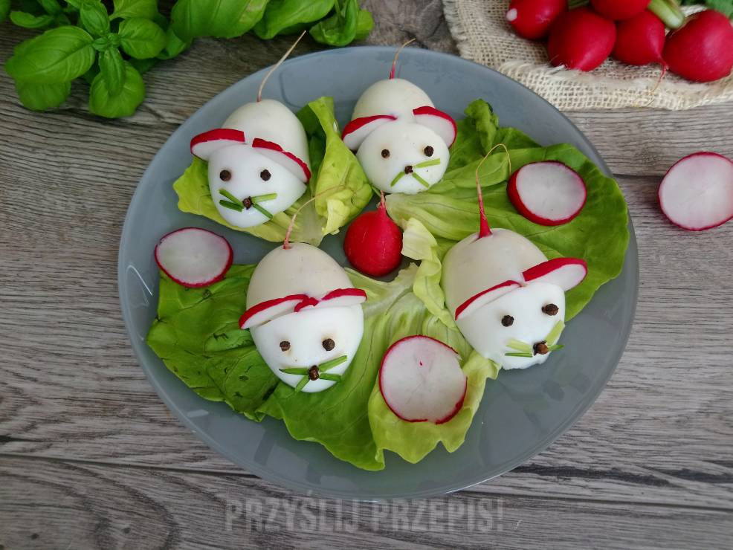

I ostatnia propozycja to myszki z jajek.
Sposób przygotowania: jajka gotujemy na twardo, studzimy i obieramy ze skorupek. Każde jajko kroimy na pół i układamy na sałacie. Rzodkiewki myjemy, z każdej odcinamy ogonek i kroimy na plasterki. W każdym jajku robimy nacięcie i wkładamy po plasterku rzodkiewki tworząc uszy. Z ziarenek pieprzu robimy oczy, z goździków noski, a ze szczypiorku wąsiki. Z tyłu jajka można zrobić nacięcie i wstawić ogonek rzodkiewki.

Smacznego!

